胶粘剂的用量及性能要求（导热&粘粘）有望提高。胶粘剂在电池包中的主要功能为：1）结 构粘接，连接固定电芯与PACK壳体，2）热管理，充当液冷板和动力电池模组或电芯之间的 传热媒介。我们认为CTP设计有望带动导热材料单车用量及性能要求的进一步提高，CTP 结 构在省却模组部件的同时，需要使用大量胶粘剂来连接固定电芯，与此同时电池体积能量密度 的提高带来放热量的增高，对导热填料的性能指标也提出了更高的要求。

# 目前聚氨酯胶和导热球铝的高端市场仍由外资主导，自主品牌国产替代是一大发展趋势。

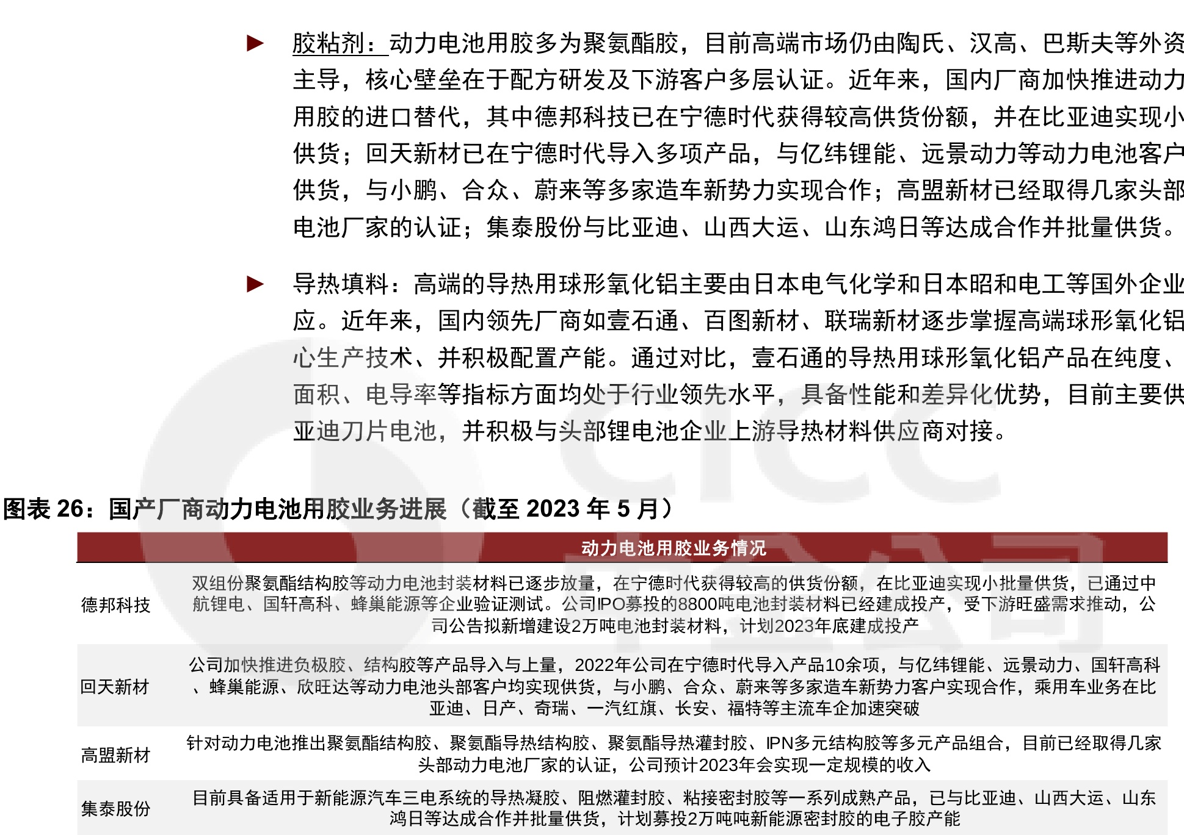

资料来源：各公司公告，中金公司研究部

图表27：壹石通导热用球形氧化铝产品与国内可比公司的对比

|  |  |  |  |  |  |  |  |  |
| --- | --- | --- | --- | --- | --- | --- | --- | --- |
| 公司名称 | 纯度 | 比表面积（㎡*lg) | 电导率 (uslcm) | PH (%) | 真密度 (g/cm²) | 球化率 (%) | 粒度分布 (μm) | 产品主要应 用领域 |
| 指标说明 | 纯度越高，性 能越好 | 比表面积越小，产品表 面约光滑，加入体系后 粘度越低，越好 | 电导率越 低，电绝缘 性越高 | 酸碱性指 标，中性较 好 | 越高，代表产品 越致密，导热性 能越好 | 越高，流动 性越好，可 填充量越大 | 粒度分布越 集中越好 | / |
| 壹石通 | >99.9% | 0.03-1.42 | 2.39-7.81 | 5.50-7.91 | 3.64-3.81 | 95.00-96.80 | D50:0.81- 121.64 | 新能源车及 锂电池制造 |
| 百图新材 | >99.8% | 0.06-1.69 | 4.05-8.15 | 7.35-7.90 | 3.71-3.89 | 95.00-98.00 | D50:1.08- 122.98 | / |
| 联瑞新材 | >99.0% | / |  | 7 | 3.7 | / | D50:2-50 | 电子材料 |
| 对比结果 | 壹石通领先 | 壹石通领先 | 壹石通领先 | 基本相当 | 基本相当 | 基本相当 | 基本相当 | 各自形成稳 |